КЗО «Дніпропетровський навчально-реабілітаційний
центр №1» ДОР

Позакласний захід на тему: «Безпечні літні канікули»

Вчитель-дефектолог
Яріз В.М.

Дніпро
Беседа на тему: Безопасные летние каникулы.
Цели: 1. Обобщить знания учащихся по правилам безопасного поведения, в том числе и на летних каникулах.
2. Продолжить формирование потребности к соблюдению правил безопасного поведения во время летних каникул в местах отдыха, на улицах города, в природных условиях, на водоемах, в быту, в ситуациях с незнакомыми людьми, при работе на компьютере, использовании мобильного телефона.
3. Воспитывать бережное отношение к своему здоровью, ведению здорового образа жизни.

Оборудование: иллюстрации, плакаты, предметные картинки
Ход мероприятия
Вступительное слово классного руководителя:
Вот и закончился ваш седьмой учебный год. Наступила долгожданная пора – летние каникулы, самые любимые и желанные. Пришло время отдохнуть, набраться сил, загореть, укрепить своё здоровье.
Безусловно, после девяти месяцев учебы необходим отдых. Учёными доказано, что режим дня человека не может состоять только из труда, или только из отдыха, или только из сна. Всё должно в равной мере чередоваться. Поэтому вашей главной задачей на каникулах является правильное чередование отдыха с другими видами умственного или физического труда.
К сожалению, многие ученики воспринимают каникулы как сплошной отдых и сон, забывая при этом о труде. Вы должны помнить, что совсем небольшой труд: посильная работа на даче, уборка квартиры, забота о младших братьях и сёстрах, о престарелых людях, уход за домашними животными – это не выполнение повинности, а лишь смена деятельности. Всё должно быть в меру.
А вот одним из главных правил, по-прежнему, остается правило «Безопасных каникул».
Именно сегодня, в преддверии замечательного летнего периода, мы и поговорим с вами о безопасных летних каникулах, о том, что поможет вам сохранить свое здоровье во время летних каникул
Как вы думаете, что для человека на свете дороже всего?(демонстрация плаката).
Что значит соблюдать правила дорожного движения? (приложение № 1)

Соблюдать правила санитарии и гигиены – это …(демонстрация иллюстраций №1)
Как предупредить детский травматизм? (демонстрация иллюстраций№2)
В чем заключается твоя безопасность на улице среди людей(демонстрация иллюстраций №3)
Чем опасен интернет? (демонстрация иллюстраций №4)

Заключительное слово учителя.
На этом наш классный час заканчивается. Я уверена, что наша игра помогла вам вспомнить все правила безопасности, что вы не только их будете знать, но и обязательно применять. А для того, что бы у вас была возможность ничего не забыть, я подготовила вам Памятки о безопасном поведении летом. (Приложение № 1) Желаю вам весело, активно, а главное безопасно провести свои летние каникулы и с нетерпением жду 1 сентября!.

Приложение №1
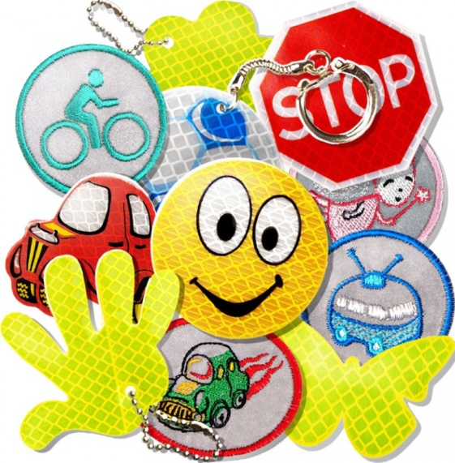

Правила безопасного поведения во время летних каникул.
Во время прогулки по городу и другим населенным пунктам соблюдайте следующие требования безопасности:
· планируйте безопасный маршрут до места назначения и используйте его, избегайте прохождения мимо пустынных участков, аллей и строительных площадок. Идите длинным путем, если он безопасный;
· не щеголяйте дорогими украшениями или одеждой, мобильными телефонами, крепче держите сумки;
· всегда помните и соблюдайте Правила дорожного движения: идите навстречу движению транспорта, если нет пешеходного тротуара, так вы сможете видеть приближающиеся машины;
· если вы подозреваете, что кто-то преследует вас, перейдите улицу и направьтесь в места большого скопления людей. · никогда не путешествуйте, пользуясь попутными автомобилями, отходите дальше от остановившегося около вас транспорта;
· не забывайте сообщать родителям, с кем и куда Вы пошли, когда вернетесь, если задерживаетесь, то позвоните и предупредите.
· не употребляй лекарственные препараты без назначения врача.
При пользовании автобусом, трамваем
· во время ожидания стойте с другими людьми - старайтесь пользоваться хорошо освещенными и часто используемыми остановками;
· старайтесь сидеть рядом с кабиной водителя;
· не засыпайте, будьте бдительны;
· будьте бдительны насчет тех, кто выходит из троллейбуса, автобуса, трамвая, вместе с Вами или подсаживает Вас в транспорт, следите за своими карманами, сумку держите перед собой.
Правила поведения в местах массового отдыха
· соблюдайте вежливость с ровесниками и взрослыми, не вступайте в конфликтные ситуации.
· отправляясь в кинотеатр, на стадион, не берите с собой объемных сумок, портфелей, они могут помешать вам в толпе.
· приходите заранее, чтобы избежать толпы при входе.
· заняв место, сразу оцените возможность добраться до выхода.
О мерах предосторожности на воде:
Чтобы избежать несчастного случая, надо знать и соблюдать меры предосторожности на воде. Лучше всего купаться в специально оборудованных местах: пляжах, бассейнах, купальнях; обязательно предварительно пройти медицинское освидетельствование и ознакомившись с правилами внутреннего распорядка мест для купания.
· не ходить к водоему одному. Сидя на берегу закрывать голову от перегрева и солнечных ударов;
· для купания лучше выбирать места, где чистая вода, ровное песчаное дно, небольшая глубина, нет сильного течения и водоворотов, нет проезжающего по воде моторного транспорта;
· начинать купаться следует при температуре воздуха + 20-25*, воды + 17-19*С. Входить в воду надо осторожно, на неглубоком месте остановиться и окунуться с головой;
· в воде можно находиться 10-15 минут.
- во время купания никогда не принимай пищу, не жуй жевательную резинку;
· не заходи в воду при сильных волнах.
· знай, опасно подплывать к идущим пароходам, катерам, вблизи которых возникают различные водовороты, волны и течения.
· еще более опасно нырять в местах неизвестной глубины, так как можно удариться головой о песок, глину, сломать себе шейные позвонки, потерять сознание и погибнуть. Не менее опасно прыгать головой
· если не умеете плавать, необходимо иметь спасательные средства.
· Необходимо помнить, что соблюдение мер предосторожности - главное условие безопасности на воде.
При посещении леса необходимо соблюдать следующие правила:
· не ходить в лес одному;
· надевать резиновую обувь, брюки или спортивные штаны, заправив их в сапоги, от укусов змей и насекомых;
· надевать головной убор, закрывать шею и руки от попадания клещей;
· пробираться через кусты и заросли осторожно, плавно раздвигая ветки и плавно опуская их;
· не разжигать костры во избежание пожара и не мусорить, пустые бутылки и осколки могут привести к возникновению пожара;
· не играть с острыми, колющими и режущими, легковоспламеняющимися и взрывоопасными предметами;
· помните, что лесные пожары являются чрезвычайно опасными.
· лесные пожары воздействуют на людей своим сильным психологическим эффектом.
· при лесном пожаре надо опасаться высокой температуры, задымленности, падения подгоревших деревьев и провалов в прогоревшем грунте.

Приятных и безопасных вам каникул!

